ANEXOS
Los anexos respaldan la información presentada en el documento. Los anexos A, B y C contienen los soportes aportados por la empresa; los anexos D a K se generaron a partir de la base de datos, el modelo y los resultados de los experimentos, que se entregan además en formato digital.
- Anexo A. Estudio de tiempos
- Anexo B. Registros históricos de cumplimiento
- Anexo C. Autorización de la empresa
- Anexo D. Base de datos del caso de estudio
- Anexo E. Cálculo de la carga frente a la capacidad
- Anexo F. Verificación y validación del modelo
- Anexo G. Detalle de la calibración del algoritmo genético
- Anexo H. Réplicas finales y programación detallada
- Anexo I. Representación del sistema actual
- Anexo J. Resultados de los experimentos de la Fase 3
- Anexo K. Reproducción de los resultados y código del modelo

Anexo A. Estudio de tiempos
Este anexo respalda los tiempos estándar de la Tabla 2 y el tiempo de alistamiento en troquelado. Debe incluir:
- Los formatos de toma de tiempos de cada referencia en cada etapa, con las cinco muestras tomadas, la fecha, la máquina y el operario observado.
- El cálculo del tiempo observado (promedio de las muestras) y, si se aplicaron, la valoración del ritmo y los suplementos con que se obtuvo el tiempo estándar.
- Las mediciones del tiempo de alistamiento por cambio de referencia en troquelado (4,98 minutos).
- La relación entre las máquinas de ensamble y los tres grupos de velocidad.
[Insertar aquí los formatos del estudio de tiempos.]

Anexo B. Registros históricos de cumplimiento
Este anexo respalda las cifras del planteamiento del problema y la calibración del sistema actual en la Fase 3. Debe incluir:
- Los registros de las órdenes con su fecha de entrega pactada y su fecha real de entrega, de los que se obtiene el 45 % de incumplimiento y el 10 % de adelantos, indicando el periodo que cubren.
- El soporte de la utilización de la capacidad mencionada en el planteamiento (60 % en troquelado y 80 % en costura).
- Si no existen registros formales, una constancia firmada por el responsable de producción que certifique estas cifras y el periodo al que corresponden.
[Insertar aquí los registros o la constancia de la empresa.]

Anexo C. Autorización de la empresa
Este anexo respalda el uso de la información de la empresa en el trabajo. Debe incluir la autorización del representante de la empresa para usar sus datos con fines académicos y, si aplica, las condiciones de confidencialidad acordadas (por ejemplo, no publicar el nombre de la empresa o de sus clientes).
[Insertar aquí la autorización firmada.]

Anexo D. Base de datos del caso de estudio
Este anexo presenta la información de la empresa con que se construyó el caso de estudio: las órdenes de trabajo, los tiempos estándar de cada referencia en cada máquina y el calendario laboral. Corresponde al archivo BD_HFS.xlsx del anexo digital y respalda las Tablas 1 a 3 del documento.
Tabla D.1. Órdenes de trabajo del caso de estudio
Orden | Ref. | Cantidad (docenas) | Liberación | $r_{j}$ (h) | Entrega | $d_{j}$ (h) | $d_{j}$ − $r_{j}$ (h)
J01 | C01 | 580 | 04/05/2026 | 0 | 01/08/2026 | 504 | 504
J02 | C01 | 624 | 04/05/2026 | 0 | 25/07/2026 | 462 | 462
J03 | C03 | 630 | 06/05/2026 | 15 | 10/07/2026 | 388 | 373
J04 | V01 | 660 | 11/05/2026 | 42 | 24/07/2026 | 458 | 416
J05 | C02 | 426 | 13/05/2026 | 57 | 31/07/2026 | 500 | 443
J06 | C01 | 768 | 13/05/2026 | 57 | 21/08/2026 | 611 | 554
J07 | V03 | 336 | 15/05/2026 | 72 | 02/07/2026 | 338 | 266
J08 | C02 | 486 | 19/05/2026 | 84 | 30/07/2026 | 492 | 408
J09 | C04 | 210 | 21/05/2026 | 99 | 07/07/2026 | 365 | 266
J10 | V02 | 522 | 24/05/2026 | 119 | 15/08/2026 | 580 | 461

Las horas $r_{j}$ y $d_{j}$ son horas laborables acumuladas desde el inicio del horizonte (04/05/2026): la liberación corresponde al inicio de su día y la entrega al final de su día.
Tabla D.2. Tiempos estándar por máquina y referencia (minutos por docena)
Etapa | Máquina | C01 | C02 | C03 | C04 | V01 | V02 | V03
Troquelado | M1 | 21,27 | 21,27 | 22,34 | 23,42 | 20,18 | 20,18 | 20,32
 | M2 | 21,27 | 21,27 | 22,34 | 23,42 | 20,18 | 20,18 | 20,32
 | M3 | 21,27 | 21,27 | 22,34 | 23,42 | 20,18 | 20,18 | 20,32
 | M4 | 21,27 | 21,27 | 22,34 | 23,42 | 20,18 | 20,18 | 20,32
Ensamble | M5 | 53,12 | 53,36 | 54,43 | 56,71 | 51,58 | 52,97 | 54,22
 | M6 | 53,12 | 53,36 | 54,43 | 56,71 | 51,58 | 52,97 | 54,22
 | M7 | 53,12 | 53,36 | 54,43 | 56,71 | 51,58 | 52,97 | 54,22
 | M8 | 53,12 | 53,36 | 54,43 | 56,71 | 51,58 | 52,97 | 54,22
 | M9 | 53,12 | 53,36 | 54,43 | 56,71 | 51,58 | 52,97 | 54,22
 | M10 | 53,12 | 53,36 | 54,43 | 56,71 | 51,58 | 52,97 | 54,22
 | M11 | 53,12 | 53,36 | 54,43 | 56,71 | 51,58 | 52,97 | 54,22
 | M12 | 51,25 | 51,45 | 52,04 | 54,22 | 49,32 | 50,65 | 51,84
 | M13 | 51,25 | 51,45 | 52,04 | 54,22 | 49,32 | 50,65 | 51,84
 | M14 | 51,25 | 51,45 | 52,04 | 54,22 | 49,32 | 50,65 | 51,84
 | M15 | 51,25 | 51,45 | 52,04 | 54,22 | 49,32 | 50,65 | 51,84
 | M16 | 48,79 | 48,98 | 49,54 | 51,61 | 46,95 | 48,21 | 49,35
 | M17 | 48,79 | 48,98 | 49,54 | 51,61 | 46,95 | 48,21 | 49,35
 | M18 | 48,79 | 48,98 | 49,54 | 51,61 | 46,95 | 48,21 | 49,35
 | M19 | 48,79 | 48,98 | 49,54 | 51,61 | 46,95 | 48,21 | 49,35
Costura | M20 | 38,07 | 38,56 | 38,95 | 41,74 | 36,87 | 37,23 | 39,42
 | M21 | 38,07 | 38,56 | 38,95 | 41,74 | 36,87 | 37,23 | 39,42
 | M22 | 38,07 | 38,56 | 38,95 | 41,74 | 36,87 | 37,23 | 39,42
 | M23 | 38,07 | 38,56 | 38,95 | 41,74 | 36,87 | 37,23 | 39,42
 | M24 | 38,07 | 38,56 | 38,95 | 41,74 | 36,87 | 37,23 | 39,42
 | M25 | 38,07 | 38,56 | 38,95 | 41,74 | 36,87 | 37,23 | 39,42
 | M26 | 38,07 | 38,56 | 38,95 | 41,74 | 36,87 | 37,23 | 39,42
 | M27 | 38,07 | 38,56 | 38,95 | 41,74 | 36,87 | 37,23 | 39,42
 | M28 | 38,07 | 38,56 | 38,95 | 41,74 | 36,87 | 37,23 | 39,42
Volteado | M29 | 15,07 | 15,07 | 15,11 | 15,11 | 15,07 | 15,07 | 15,17
 | M30 | 15,07 | 15,07 | 15,11 | 15,11 | 15,07 | 15,07 | 15,17
 | M31 | 15,07 | 15,07 | 15,11 | 15,11 | 15,07 | 15,07 | 15,17
 | M32 | 15,07 | 15,07 | 15,11 | 15,11 | 15,07 | 15,07 | 15,17
 | M33 | 15,07 | 15,07 | 15,11 | 15,11 | 15,07 | 15,07 | 15,17
 | M34 | 15,07 | 15,07 | 15,11 | 15,11 | 15,07 | 15,07 | 15,17
 | M35 | 15,07 | 15,07 | 15,11 | 15,11 | 15,07 | 15,07 | 15,17
 | M36 | 15,07 | 15,07 | 15,11 | 15,11 | 15,07 | 15,07 | 15,17

Tabla D.3. Calendario laboral por semana hasta la última fecha de entrega
Semana | Desde | Hasta | Días laborables | Horas de la semana | Horas acumuladas
1 | 04/05/2026 | 10/05/2026 | 6 | 42 | 42
2 | 11/05/2026 | 17/05/2026 | 6 | 42 | 84
3 | 18/05/2026 | 24/05/2026 | 5 | 35 | 119
4 | 25/05/2026 | 31/05/2026 | 6 | 42 | 161
5 | 01/06/2026 | 07/06/2026 | 6 | 42 | 203
6 | 08/06/2026 | 14/06/2026 | 5 | 35 | 238
7 | 15/06/2026 | 21/06/2026 | 5 | 35 | 273
8 | 22/06/2026 | 28/06/2026 | 6 | 42 | 315
9 | 29/06/2026 | 05/07/2026 | 5 | 35 | 350
10 | 06/07/2026 | 12/07/2026 | 6 | 42 | 392
11 | 13/07/2026 | 19/07/2026 | 5 | 35 | 427
12 | 20/07/2026 | 26/07/2026 | 5 | 35 | 462
13 | 27/07/2026 | 02/08/2026 | 6 | 42 | 504
14 | 03/08/2026 | 09/08/2026 | 5 | 34 | 538
15 | 10/08/2026 | 16/08/2026 | 6 | 42 | 580
16 | 17/08/2026 | 21/08/2026 | 4 | 31 | 611

Días festivos dentro del horizonte (sin horas laborables): 18/05/2026, 08/06/2026, 15/06/2026, 29/06/2026, 13/07/2026, 20/07/2026, 07/08/2026, 17/08/2026.

Anexo E. Cálculo de la carga frente a la capacidad
Este anexo detalla el cálculo de la carga de trabajo frente a la capacidad (Tabla 4 del documento). Para cada etapa y referencia se calcula la capacidad agregada de la etapa, Rp=m​60/tpm docenas por hora, donde $t_{pm}$ es el tiempo estándar en minutos por docena de la referencia $p$ en la máquina $m$. La carga de cada orden en una etapa equivale a $Q_{j}/R_{p}$ horas de trabajo de cada máquina, si la carga se reparte de forma equilibrada.
Tabla E.1. Capacidad agregada de cada etapa por referencia (docenas por hora)
Referencia | Troquelado | Ensamble | Costura | Volteado
C01 | 11,28 | 17,51 | 14,18 | 31,85
C02 | 11,28 | 17,44 | 14,00 | 31,85
C03 | 10,74 | 17,17 | 13,86 | 31,77
C04 | 10,25 | 16,48 | 12,94 | 31,77
V01 | 11,89 | 18,12 | 14,65 | 31,85
V02 | 11,89 | 17,65 | 14,50 | 31,85
V03 | 11,81 | 17,24 | 13,70 | 31,64

Tabla E.2. Carga de cada orden por etapa (horas por máquina)
Orden | Ref. | Docenas | Troquelado | Ensamble | Costura | Volteado
J01 | C01 | 580 | 51,4 | 33,1 | 40,9 | 18,2
J02 | C01 | 624 | 55,3 | 35,6 | 44,0 | 19,6
J03 | C03 | 630 | 58,6 | 36,7 | 45,4 | 19,8
J04 | V01 | 660 | 55,5 | 36,4 | 45,1 | 20,7
J05 | C02 | 426 | 37,8 | 24,4 | 30,4 | 13,4
J06 | C01 | 768 | 68,1 | 43,9 | 54,1 | 24,1
J07 | V03 | 336 | 28,4 | 19,5 | 24,5 | 10,6
J08 | C02 | 486 | 43,1 | 27,9 | 34,7 | 15,3
J09 | C04 | 210 | 20,5 | 12,7 | 16,2 | 6,6
J10 | V02 | 522 | 43,9 | 29,6 | 36,0 | 16,4
Total |  | 5.242 | 462,6 | 299,9 | 371,4 | 164,7

Tabla E.3. Ocupación de cada etapa en el horizonte de planeación
Etapa | Máquinas | Carga total (h) | Carga por máquina (h) | Horizonte (h) | Ocupación
Troquelado | 4 | 1.850,3 | 462,6 | 611 | 75,7 %
Ensamble | 15 | 4.497,9 | 299,9 | 611 | 49,1 %
Costura | 9 | 3.342,6 | 371,4 | 611 | 60,8 %
Volteado | 8 | 1.317,7 | 164,7 | 611 | 27,0 %

La carga total de la etapa es la carga por máquina multiplicada por el número de máquinas, y la ocupación es la carga por máquina dividida entre el horizonte, que se extiende hasta la última fecha de entrega.

Anexo F. Verificación y validación del modelo
Este anexo presenta la verificación del decodificador y la validación del modelo matemático y del algoritmo genético con instancias reducidas. Respalda las afirmaciones del documento sobre la correcta formulación del modelo y la capacidad del algoritmo para encontrar soluciones óptimas.
Antes de aplicar el modelo al caso de estudio se respondieron dos preguntas: si las programaciones que produce son factibles, es decir, si cumplen todas las restricciones (verificación), y si son buenas, es decir, si se acercan a la mejor programación posible (validación).
Verificación
Se programó un verificador: un procedimiento que recibe una programación ya terminada (la máquina, el inicio y el fin de cada sublote) y comprueba por su cuenta cada restricción del modelo. Revisa que los sublotes de cada orden sumen su cantidad total, que cada sublote se procese en una sola máquina por etapa, que los tiempos de proceso correspondan a los tiempos estándar, que ningún sublote empiece antes de la liberación de su orden ni antes de terminar la etapa anterior, que ninguna máquina procese dos sublotes a la vez y que se incluya el alistamiento en troquelado cuando cambia la referencia. Como no reutiliza la lógica del decodificador, detectaría un error de este. Se aplicó a las programaciones de 200 cromosomas aleatorios de la instancia real y de las seis reglas de despacho, y también a las soluciones del modelo exacto de la validación: en ningún caso se encontraron violaciones.
Validación con instancias reducidas
Evaluar la calidad de las soluciones del algoritmo genético requiere compararlas con la solución óptima del problema. El modelo matemático permite obtener ese óptimo de forma exacta, pero solo en instancias pequeñas: a medida que aumenta el número de sublotes, las combinaciones posibles de secuencia y asignación crecen de forma exponencial y el solver deja de encontrar una solución en un tiempo razonable. Por esta razón, la validación se realizó con instancias reducidas, en las que es posible resolver el modelo de forma exacta y contrastar sus resultados con los del algoritmo. La validación busca responder tres preguntas: ¿el modelo matemático está bien formulado?, ¿el algoritmo genético encuentra el óptimo? y ¿hasta qué tamaño puede usarse el método exacto?
Órdenes. Se construyeron seis instancias con los tiempos estándar reales de la empresa, a partir de las cinco órdenes de prueba de la Tabla F.1. Dos de ellas, J1 y J4, tienen la misma referencia (C01), para comprobar que el alistamiento solo se aplica cuando cambia la referencia. Las fechas de entrega se fijaron ajustadas, para que la tardanza óptima fuera mayor que cero y las instancias permitieran diferenciar entre métodos.
Tabla F.1. Órdenes de prueba de la validación
Orden | Referencia | Cantidad (docenas) | $r_{j}$ (h) | $d_{j}$ (h)
J1 | C01 | 8 | 0 | 9
J2 | V03 | 6 | 0 | 7
J3 | C04 | 5 | 2 | 8
J4 | C01 | 7 | 3 | 12
J5 | V02 | 6 | 5 | 14

Máquinas. Todas las instancias usan un mismo subconjunto de ocho máquinas de la planta: M1 y M2 (troquelado), M5, M12 y M16 (ensamble), M20 y M21 (costura) y M29 (volteado). En ensamble se incluyeron máquinas de tres velocidades distintas (M5, lenta; M12, intermedia; M16, rápida), para poner a prueba la asignación entre máquinas no relacionadas, como ocurre en la planta.
Instancias. La Tabla F.2 indica qué órdenes y cuántos sublotes por orden usa cada instancia. El tamaño crece de 4 a 15 sublotes, y las instancias I1 y I2 repiten las órdenes de I5 y I6 sin dividirlas, para medir el efecto de los sublotes.
Tabla F.2. Diseño de las instancias de validación (● orden incluida)
Instancia | J1 | J2 | J3 | J4 | J5 | Sublotes por orden | Sublotes totales
I1 | ● | ● | ● | ● |  | 1 (sin dividir) | 4
I2 | ● | ● | ● | ● | ● | 1 (sin dividir) | 5
I3 | ● | ● | ● |  |  | 2 | 6
I4 | ● | ● | ● | ● |  | 2 | 8
I5 | ● | ● | ● | ● |  | 3 | 12
I6 | ● | ● | ● | ● | ● | 3 | 15

Procedimiento. Cada instancia se resolvió de forma exacta con el solver HiGHS. Como el objetivo es lexicográfico, se resolvió en dos fases: primero se minimizó la tardanza total y luego el makespan, sin empeorar la tardanza, con un límite de 10 minutos por fase. Sobre las mismas instancias se corrió el algoritmo genético con los parámetros calibrados en la Fase 2, 10 veces con semillas distintas. La Tabla F.3 resume los resultados.
Tabla F.3. Resultados de la validación: solución exacta frente al algoritmo genético
Inst. | Sub-lotes | Solución exacta $∑T_{j}$ / $C_{max}$ | Estado | Mejor regla $∑T_{j}$ | AG mejor $∑T_{j}$ / $C_{max}$ | AG prom. $∑T_{j}$ | Réplicas AG ≤ exacta | Tiempo AG (s)
I1 | 4 | 28,190 / 19,836 | óptima | 30,439 | 28,190 / 19,836 | 28,306 | 7/10 | 2,1
I2 | 5 | 34,374 / 21,794 | óptima | 37,635 | 34,374 / 21,794 | 34,428 | 9/10 | 2,5
I3 | 6 | 3,861 / 12,082 | óptima | 4,149 | 3,861 / 12,082 | 3,861 | 10/10 | 2,8
I4 | 8 | 5,928 / 13,942 | mejor encontrada | 6,682 | 5,928 / 13,942 | 6,020 | 8/10 | 4,1
I5 | 12 | 3,142 / 12,780 | mejor encontrada | 2,341 | 1,214 / 12,114 | 1,336 | 10/10 | 6,4
I6 | 15 | 8,077 / 15,847 | mejor encontrada | 2,666 | 1,214 / 13,857 | 1,457 | 10/10 | 7,4

La tardanza total y el makespan se expresan en horas. «Óptima» indica que el solver demostró que no existe una solución mejor, y «mejor encontrada», que alcanzó el límite de tiempo sin demostrarlo. La columna «Réplicas AG ≤ exacta» indica en cuántas de las 10 réplicas el algoritmo obtuvo una tardanza igual o menor que la solución exacta.
¿El modelo matemático está bien formulado? Sí. Ninguna solución del modelo exacto presentó violaciones de las restricciones. Además, para confirmar los óptimos, se resolvió una segunda versión del modelo escrita de otra forma (Naderi et al., 2014): en lugar de decidir qué sublote va inmediatamente antes de otro en cada máquina, solo decide cuál de cada par de sublotes va primero, con lo que usa entre el 28 % y el 35 % de las variables binarias. Si dos modelos escritos de manera distinta llegan al mismo óptimo, es muy poco probable que ambos tengan el mismo error. Las dos versiones llegaron exactamente al mismo óptimo en I1, I2 y I3.
¿El algoritmo genético encuentra el óptimo? Sí. En las tres instancias con óptimo demostrado, la mejor de las 10 réplicas alcanzó la tardanza óptima en todos los casos, y 26 de 30 réplicas (87 %) la alcanzaron; la mayor diferencia promedio fue de solo 0,12 h (I1). La Figura F.1 compara las dos programaciones de la instancia I3. Son distintas, porque ordenan y asignan los sublotes de otra manera, pero alcanzan exactamente el mismo valor óptimo (3,861 h de tardanza y 12,082 h de makespan): el problema puede tener varias soluciones óptimas y el algoritmo encontró una de ellas.
Figura F.1. Programación óptima del modelo exacto (arriba) y mejor programación del algoritmo genético (abajo) en la instancia I3
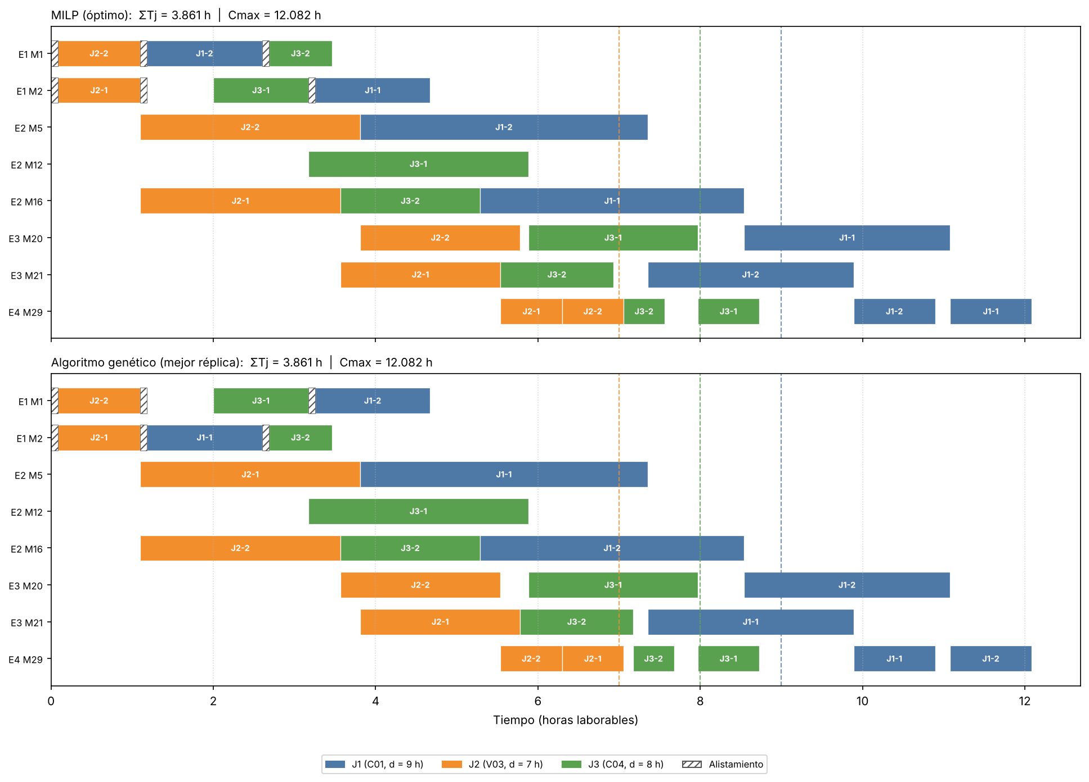
¿Hasta qué tamaño sirve el método exacto? Solo para instancias muy pequeñas. El modelo del documento demostró la optimalidad hasta 6 sublotes y no encontró ninguna programación factible con 12 y 15 sublotes en 10 minutos (las soluciones de I5 y I6 en la Tabla F.3 son de la segunda versión, que tampoco pudo demostrar su optimalidad). El algoritmo, en cambio, resolvió cada instancia en menos de 8 segundos y, en las instancias más grandes, superó a la mejor solución del solver: en I6 obtuvo 1,214 h de tardanza frente a 8,077 h. La instancia real, con 100 sublotes y 36 máquinas, implicaría 363.600 variables binarias, muy por encima de lo que el método exacto puede resolver; por eso el caso de estudio se resuelve con el algoritmo genético.
Por último, las instancias muestran el efecto de dividir las órdenes: con cuatro órdenes, la mejor tardanza encontrada pasa de 28,19 h sin dividirlas (I1) a 5,93 h con dos sublotes por orden (I4) y 1,21 h con tres sublotes por orden (I5); con cinco órdenes, la mejor tardanza encontrada pasa de 34,37 h sin dividirlas (I2) a 1,21 h con tres sublotes por orden (I6).

Anexo G. Detalle de la calibración del algoritmo genético
Este anexo amplía la calibración de los parámetros del algoritmo genético (Tablas 7 a 10 del documento). El diseño factorial completo 3³ tuvo 135 corridas: 27 combinaciones de población, probabilidad de cruce y probabilidad de mutación, con 5 réplicas cada una (semillas 1001 a 1005, la misma semilla para la misma réplica en todas las combinaciones) y un esfuerzo de cómputo fijo de 30.000 cromosomas generados por corrida. La Tabla G.1 presenta las 27 combinaciones ordenadas de menor a mayor tardanza promedio; las 135 corridas individuales están en el archivo corridas_diseno.csv del anexo digital, y el ANOVA calculado con fórmulas de Excel, en anova_calibracion_excel.xlsx.
Tabla G.1. Resultados de las 27 combinaciones del diseño factorial (promedio de 5 réplicas)
Pos. | Población | $p_{c}$ | $p_{m}$ | $∑T_{j}$ prom. (h) | $∑T_{j}$ desv. (h) | Tardías prom. | $C_{max}$ prom. (h)
1 | 150 | 0,9 | 0,5 | 0,28 | 0,63 | 0,2 | 597,3
2 | 100 | 0,9 | 0,3 | 2,72 | 6,08 | 0,2 | 600,9
3 | 150 | 0,9 | 0,1 | 4,04 | 5,62 | 0,4 | 600,6
4 | 150 | 0,9 | 0,3 | 5,85 | 11,34 | 0,4 | 604,4
5 | 150 | 0,8 | 0,3 | 7,78 | 17,18 | 0,6 | 609,2
6 | 50 | 0,9 | 0,5 | 8,72 | 8,83 | 0,6 | 617,0
7 | 50 | 0,7 | 0,5 | 8,82 | 5,30 | 1,0 | 619,8
8 | 150 | 0,8 | 0,5 | 9,04 | 12,04 | 0,6 | 611,8
9 | 100 | 0,7 | 0,5 | 9,29 | 13,13 | 0,6 | 606,7
10 | 100 | 0,8 | 0,5 | 10,20 | 17,89 | 0,6 | 606,2
11 | 150 | 0,7 | 0,3 | 13,20 | 15,13 | 0,6 | 614,4
12 | 100 | 0,7 | 0,3 | 15,56 | 14,14 | 0,8 | 622,9
13 | 150 | 0,7 | 0,5 | 16,66 | 10,01 | 1,2 | 627,5
14 | 100 | 0,8 | 0,3 | 16,81 | 19,13 | 0,8 | 625,0
15 | 100 | 0,9 | 0,5 | 17,25 | 16,35 | 0,8 | 614,2
16 | 50 | 0,8 | 0,5 | 20,33 | 21,35 | 0,8 | 625,2
17 | 150 | 0,8 | 0,1 | 27,49 | 31,82 | 1,0 | 628,0
18 | 50 | 0,7 | 0,3 | 31,64 | 21,15 | 1,4 | 639,2
19 | 100 | 0,9 | 0,1 | 32,57 | 28,44 | 1,2 | 636,0
20 | 100 | 0,7 | 0,1 | 40,12 | 27,32 | 1,4 | 643,3
21 | 50 | 0,9 | 0,3 | 40,26 | 15,35 | 1,6 | 647,7
22 | 50 | 0,8 | 0,3 | 41,53 | 20,85 | 1,6 | 647,3
23 | 150 | 0,7 | 0,1 | 42,29 | 24,66 | 1,6 | 644,3
24 | 50 | 0,9 | 0,1 | 53,68 | 15,80 | 2,0 | 655,5
25 | 100 | 0,8 | 0,1 | 56,29 | 33,61 | 1,6 | 653,1
26 | 50 | 0,8 | 0,1 | 63,19 | 16,17 | 2,0 | 660,1
27 | 50 | 0,7 | 0,1 | 67,73 | 18,96 | 2,0 | 663,7

La Tabla G.2 resume las pruebas de los supuestos del ANOVA y la prueba no paramétrica de Kruskal-Wallis con que se confirmó el resultado. Un valor p menor que 0,05 indica que no se cumple el supuesto (Shapiro-Wilk y Levene) o que el factor tiene efecto significativo (Kruskal-Wallis).
Tabla G.2. Pruebas de supuestos y prueba de Kruskal-Wallis
Aspecto evaluado | Prueba | Estadístico | Valor p
Normalidad de los residuos | Shapiro-Wilk | W = 0,975 | 0,0136
Homogeneidad de varianzas (población) | Levene | — | 0,0589
Efecto de población (no paramétrica) | Kruskal-Wallis | H = 20,95 | < 0,0001
Homogeneidad de varianzas (prob. de cruce) | Levene | — | 0,0900
Efecto de prob. de cruce (no paramétrica) | Kruskal-Wallis | H = 4,60 | 0,1005
Homogeneidad de varianzas (prob. de mutación) | Levene | — | < 0,0001
Efecto de prob. de mutación (no paramétrica) | Kruskal-Wallis | H = 27,97 | < 0,0001

Figura G.1. Efectos principales de los parámetros sobre la tardanza total (intervalos LSD al 95 %)
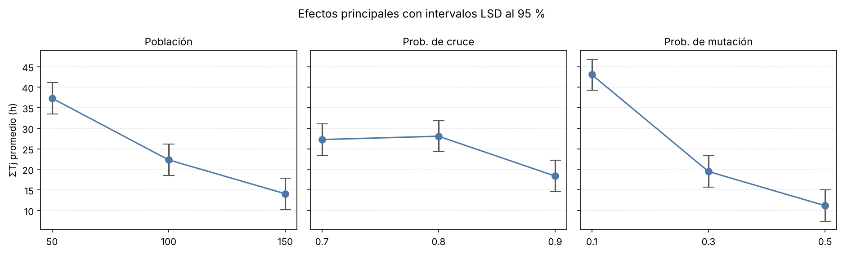
Figura G.2. Interacción entre el tamaño de la población y la probabilidad de mutación
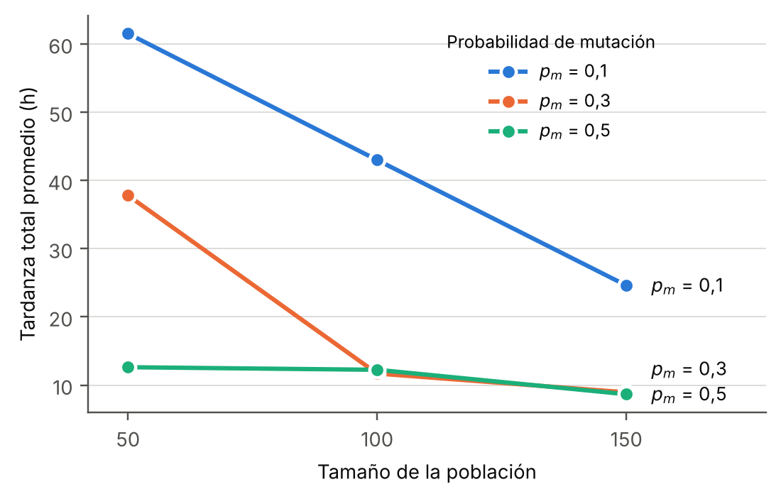
Con la mejor combinación (población 150, cruce 0,9 y mutación 0,5) se compararon dos criterios de parada, 50 y 100 generaciones sin mejora, con 10 réplicas cada uno (semillas 1101 a 1110). La Tabla G.3 presenta cada réplica; con la misma semilla, la corrida de 100 generaciones continúa la de 50, por lo que nunca termina con una solución peor.
Tabla G.3. Réplicas del experimento del criterio de parada (entre paréntesis, generaciones sin mejora)
Semilla | $∑T_{j}$ (50) | $C_{max}$ (50) | Gen. (50) | $∑T_{j}$ (100) | $C_{max}$ (100) | Gen. (100)
1101 | 0,00 | 595,9 | 287 | 0,00 | 595,9 | 337
1102 | 0,00 | 605,3 | 393 | 0,00 | 593,9 | 1.000
1103 | 0,00 | 593,7 | 284 | 0,00 | 586,5 | 953
1104 | 0,00 | 581,9 | 609 | 0,00 | 581,9 | 659
1105 | 0,00 | 598,4 | 486 | 0,00 | 595,9 | 1.000
1106 | 0,00 | 594,1 | 469 | 0,00 | 594,1 | 519
1107 | 0,00 | 593,1 | 263 | 0,00 | 591,9 | 581
1108 | 7,21 | 618,2 | 609 | 0,00 | 599,7 | 929
1109 | 0,00 | 586,3 | 336 | 0,00 | 577,4 | 1.000
1110 | 0,00 | 597,0 | 314 | 0,00 | 596,6 | 416

Anexo H. Réplicas finales y programación detallada
Este anexo respalda la programación propuesta para el caso de estudio. La Tabla H.1 presenta las 10 réplicas del algoritmo con los parámetros calibrados (semillas 1201 a 1210); la programación propuesta es la de la semilla 1203, la de menor tardanza total y, en empate, menor makespan.
Tabla H.1. Réplicas finales del algoritmo genético
Semilla | $∑T_{j}$ (h) | $C_{max}$ (h) | Órdenes tardías | Generaciones | Tiempo (min)
1201 | 0,00 | 594,51 | 0 | 532 | 5,5
1202 | 0,00 | 580,16 | 0 | 594 | 6,1
1203 | 0,00 | 571,96 | 0 | 1000 | 10,1
1204 | 0,00 | 575,14 | 0 | 626 | 6,4
1205 | 17,72 | 628,72 | 1 | 483 | 4,6
1206 | 0,00 | 598,85 | 0 | 835 | 8,1
1207 | 0,00 | 592,80 | 0 | 447 | 4,4
1208 | 0,00 | 576,78 | 0 | 1000 | 9,3
1209 | 0,00 | 582,85 | 0 | 838 | 7,9
1210 | 2,97 | 613,97 | 1 | 785 | 7,3

Figura H.1. Convergencia de la réplica con semilla 1203: tardanza total y makespan de la mejor solución en cada generación
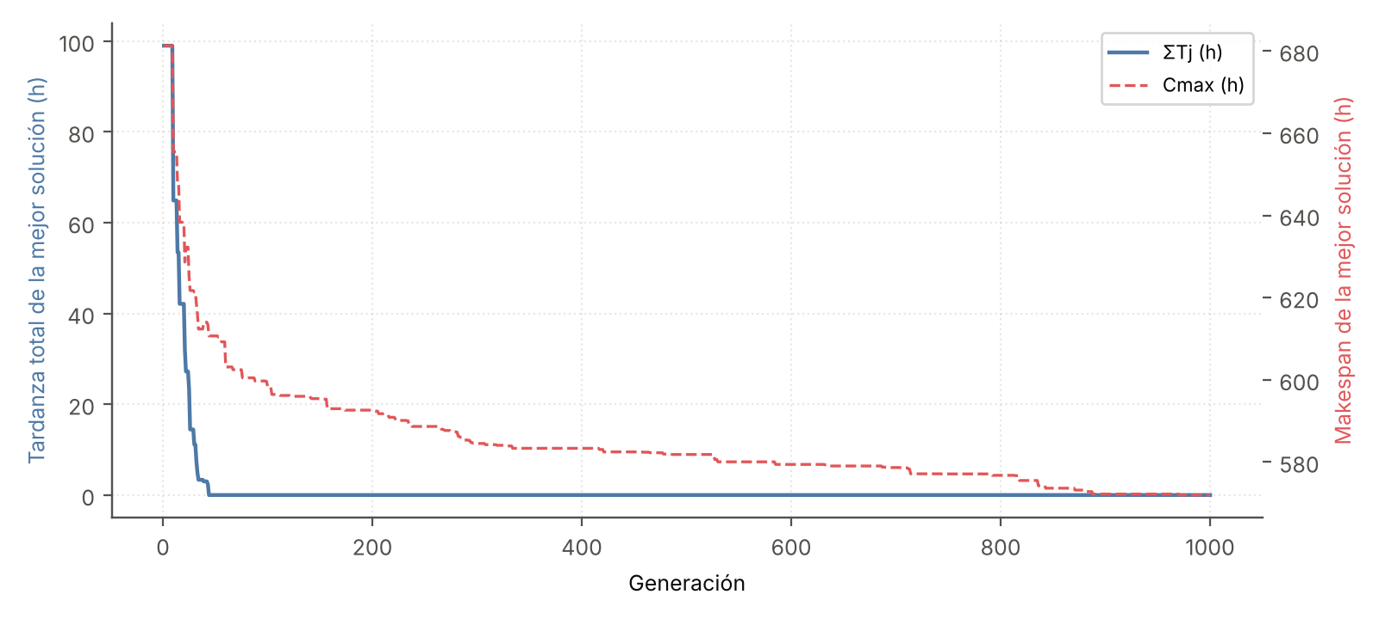
La Tabla H.2 presenta la programación completa de la solución propuesta: para cada sublote, su tamaño y, en cada etapa, la máquina asignada y los instantes de inicio y fin, en horas laborables desde el inicio del horizonte. La programación incluye 61 alistamientos en troquelado, con un total de 5,1 h.
Tabla H.2. Programación detallada de la solución propuesta (máquina: inicio–fin, en horas)
Orden | Sub. | Doc. | Troquelado | Ensamble | Costura | Volteado
J01 | 1 | 34 | M3: 352,3–364,4 | M18: 364,4–392,0 | M28: 449,1–470,7 | M29: 470,7–479,2
 | 2 | 59 | M3: 364,4–385,3 | M13: 385,3–435,7 | M21: 435,7–473,1 | M34: 473,1–488,0
 | 3 | 118 | M3: 83,4–125,3 | M5: 125,3–229,7 | M25: 229,7–304,6 | M33: 304,6–334,2
 | 4 | 48 | M3: 385,3–402,3 | M9: 402,3–444,8 | M24: 444,8–475,3 | M32: 475,3–487,3
 | 5 | 41 | M2: 390,7–405,2 | M16: 405,2–438,6 | M20: 438,6–464,6 | M32: 464,6–474,9
 | 6 | 78 | M4: 262,4–290,0 | M8: 290,0–359,1 | M27: 388,1–437,5 | M32: 437,5–457,1
 | 7 | 58 | M1: 235,7–256,2 | M13: 256,2–305,8 | M23: 305,8–342,6 | M31: 342,6–357,2
 | 8 | 33 | M1: 384,0–395,7 | M5: 395,7–424,9 | M28: 428,2–449,1 | M30: 449,1–457,4
 | 9 | 37 | M4: 395,3–408,4 | M18: 408,4–438,5 | M23: 438,5–462,0 | M31: 462,0–471,2
 | 10 | 74 | M2: 135,8–162,1 | M17: 162,1–222,2 | M27: 239,6–286,5 | M31: 286,5–305,1
J02 | 1 | 63 | M3: 204,0–226,3 | M12: 226,3–280,1 | M28: 280,1–320,1 | M31: 320,1–335,9
 | 2 | 108 | M4: 0,1–38,4 | M7: 38,4–134,0 | M21: 134,0–202,5 | M30: 202,5–229,6
 | 3 | 62 | M4: 175,8–197,8 | M10: 197,8–252,7 | M20: 252,7–292,0 | M30: 292,0–307,6
 | 4 | 96 | M3: 0,1–34,1 | M18: 34,1–112,2 | M28: 112,2–173,1 | M30: 173,1–197,2
 | 5 | 64 | M4: 139,1–161,8 | M7: 161,8–218,4 | M26: 266,7–307,3 | M32: 307,3–323,4
 | 6 | 68 | M3: 226,3–250,4 | M16: 250,4–305,7 | M20: 305,7–348,9 | M30: 348,9–366,0
 | 7 | 65 | M4: 239,3–262,4 | M5: 262,4–319,9 | M22: 319,9–361,1 | M31: 361,1–377,5
 | 8 | 25 | M3: 316,7–325,6 | M15: 325,6–346,9 | M23: 346,9–362,8 | M33: 362,8–369,1
 | 9 | 40 | M3: 338,2–352,3 | M17: 352,3–384,9 | M24: 384,9–410,2 | M30: 410,2–420,3
 | 10 | 33 | M2: 223,5–235,2 | M18: 235,2–262,0 | M21: 262,0–283,0 | M30: 283,0–291,3
J03 | 1 | 70 | M2: 109,7–135,7 | M13: 135,7–196,5 | M20: 196,5–241,9 | M34: 241,9–259,5
 | 2 | 54 | M3: 63,2–83,3 | M13: 83,3–130,2 | M27: 138,8–173,8 | M34: 173,8–187,4
 | 3 | 76 | M1: 43,3–71,6 | M14: 71,6–137,5 | M23: 137,5–186,8 | M33: 186,8–206,0
 | 4 | 76 | M1: 15,0–43,3 | M16: 43,3–106,0 | M26: 106,0–155,4 | M29: 155,4–174,5
 | 5 | 71 | M4: 112,6–139,0 | M14: 139,0–200,6 | M24: 200,6–246,7 | M33: 246,7–264,6
 | 6 | 22 | M4: 225,2–233,4 | M17: 233,4–251,6 | M28: 262,5–276,8 | M30: 276,8–282,4
 | 7 | 78 | M4: 38,5–67,5 | M12: 67,5–135,1 | M24: 135,1–185,8 | M32: 185,8–205,4
 | 8 | 67 | M2: 15,0–39,9 | M19: 39,9–95,3 | M27: 95,3–138,8 | M30: 138,8–155,6
 | 9 | 78 | M3: 34,2–63,2 | M9: 63,2–134,0 | M20: 134,0–184,6 | M29: 184,6–204,3
 | 10 | 38 | M2: 193,4–207,5 | M11: 207,5–242,0 | M26: 242,0–266,7 | M31: 266,7–276,2
J04 | 1 | 95 | M4: 67,6–99,5 | M10: 99,5–181,2 | M27: 181,2–239,6 | M32: 239,6–263,4
 | 2 | 35 | M3: 250,5–262,3 | M19: 262,3–289,7 | M21: 289,7–311,2 | M34: 311,2–320,0
 | 3 | 88 | M3: 142,3–171,9 | M8: 171,9–247,6 | M23: 247,6–301,7 | M29: 301,7–323,8
 | 4 | 94 | M2: 78,0–109,6 | M15: 109,6–186,9 | M23: 186,9–244,6 | M35: 244,6–268,2
 | 5 | 47 | M2: 207,6–223,4 | M14: 223,4–262,1 | M25: 304,6–333,5 | M29: 333,5–345,3
 | 6 | 49 | M1: 219,1–235,6 | M7: 235,6–277,7 | M22: 277,7–307,8 | M30: 307,8–320,1
 | 7 | 38 | M3: 171,9–184,7 | M6: 184,7–217,4 | M27: 286,5–309,9 | M31: 309,9–319,4
 | 8 | 53 | M1: 122,3–140,1 | M12: 140,1–183,7 | M28: 183,7–216,2 | M29: 216,2–229,6
 | 9 | 54 | M4: 207,0–225,1 | M6: 225,1–271,5 | M24: 271,5–304,7 | M35: 304,7–318,3
 | 10 | 107 | M2: 42,0–78,0 | M17: 78,0–161,7 | M25: 161,7–227,5 | M36: 227,5–254,3
J05 | 1 | 38 | M4: 373,9–387,4 | M15: 387,4–420,0 | M24: 420,0–444,4 | M34: 444,4–453,9
 | 2 | 46 | M1: 359,5–375,8 | M6: 375,8–416,7 | M25: 416,7–446,3 | M31: 446,3–457,8
 | 3 | 63 | M1: 256,3–278,7 | M18: 278,7–330,1 | M24: 330,1–370,6 | M30: 370,6–386,4
 | 4 | 51 | M1: 294,6–312,7 | M16: 312,7–354,3 | M21: 354,3–387,1 | M31: 387,1–399,9
 | 5 | 23 | M1: 375,8–384,0 | M19: 384,0–402,7 | M20: 402,7–417,5 | M29: 417,5–423,3
 | 6 | 36 | M2: 319,7–332,4 | M18: 332,4–361,8 | M22: 361,8–384,9 | M29: 384,9–394,0
 | 7 | 71 | M2: 253,4–278,5 | M17: 278,5–336,5 | M25: 336,5–382,1 | M33: 382,1–400,0
 | 8 | 35 | M3: 325,7–338,1 | M10: 338,1–369,2 | M26: 369,2–391,7 | M30: 391,7–400,5
 | 9 | 22 | M4: 387,4–395,2 | M12: 395,2–414,1 | M28: 414,1–428,2 | M29: 428,2–433,7
 | 10 | 41 | M1: 331,1–345,7 | M15: 346,9–382,1 | M28: 382,1–408,4 | M31: 408,4–418,7
J06 | 1 | 72 | M2: 405,2–430,7 | M14: 430,7–492,2 | M20: 492,2–537,9 | M30: 537,9–556,0
 | 2 | 66 | M2: 430,7–454,1 | M9: 454,1–512,6 | M23: 512,6–554,4 | M32: 554,4–571,0
 | 3 | 65 | M1: 437,9–461,0 | M16: 461,0–513,8 | M21: 513,8–555,1 | M33: 555,1–571,4
 | 4 | 106 | M2: 353,1–390,7 | M17: 390,7–476,9 | M24: 476,9–544,1 | M29: 544,1–570,8
 | 5 | 61 | M4: 444,2–465,8 | M12: 465,8–517,9 | M25: 517,9–556,6 | M34: 556,6–572,0
 | 6 | 60 | M3: 445,9–467,1 | M18: 467,1–515,9 | M26: 515,9–554,0 | M31: 554,0–569,1
 | 7 | 57 | M2: 454,1–474,3 | M19: 474,3–520,7 | M22: 520,7–556,9 | M36: 556,9–571,2
 | 8 | 110 | M4: 334,8–373,8 | M8: 373,8–471,2 | M28: 471,2–541,0 | M35: 541,0–568,6
 | 9 | 54 | M1: 461,0–480,1 | M17: 480,1–524,0 | M27: 524,0–558,3 | M30: 558,3–571,9
 | 10 | 117 | M1: 172,4–213,9 | M15: 213,9–313,8 | M27: 313,8–388,1 | M32: 388,1–417,4
J07 | 1 | 15 | M1: 214,0–219,0 | M16: 219,0–231,4 | M20: 241,9–251,8 | M30: 251,8–255,6
 | 2 | 16 | M1: 150,0–155,5 | M19: 155,5–168,6 | M28: 173,1–183,6 | M31: 183,6–187,6
 | 3 | 79 | M1: 72,0–98,8 | M6: 98,8–170,1 | M22: 170,1–222,0 | M31: 222,0–242,0
 | 4 | 29 | M1: 98,8–108,6 | M19: 108,6–132,4 | M25: 132,4–151,5 | M31: 151,5–158,8
 | 5 | 57 | M2: 162,1–181,5 | M9: 181,5–233,0 | M22: 233,0–270,4 | M29: 270,4–284,8
 | 6 | 25 | M1: 108,6–117,0 | M8: 117,0–139,6 | M26: 155,4–171,8 | M31: 171,8–178,1
 | 7 | 22 | M3: 125,3–132,8 | M18: 132,8–150,9 | M22: 150,9–165,3 | M30: 165,3–170,9
 | 8 | 41 | M4: 161,9–175,8 | M19: 175,8–209,5 | M21: 209,5–236,4 | M30: 236,4–246,8
 | 9 | 17 | M4: 233,5–239,2 | M19: 239,2–253,2 | M24: 253,2–264,4 | M30: 264,4–268,7
 | 10 | 35 | M2: 181,5–193,3 | M12: 193,3–223,5 | M28: 223,5–246,5 | M31: 246,5–255,4
J08 | 1 | 39 | M1: 345,7–359,5 | M16: 359,5–391,3 | M27: 437,5–462,6 | M30: 462,6–472,4
 | 2 | 38 | M4: 321,3–334,8 | M19: 334,8–365,8 | M23: 405,5–430,0 | M31: 430,0–439,5
 | 3 | 52 | M1: 312,7–331,1 | M9: 331,1–377,4 | M25: 382,1–415,5 | M33: 415,5–428,6
 | 4 | 33 | M4: 290,1–301,8 | M14: 301,8–330,1 | M21: 330,1–351,3 | M29: 351,3–359,6
 | 5 | 69 | M2: 278,5–303,0 | M12: 303,0–362,2 | M26: 391,7–436,0 | M29: 436,0–453,4
 | 6 | 51 | M2: 235,3–253,4 | M9: 253,4–298,7 | M28: 320,1–352,9 | M32: 352,9–365,7
 | 7 | 57 | M3: 296,4–316,6 | M13: 316,6–365,5 | M21: 387,1–423,7 | M30: 423,7–438,1
 | 8 | 47 | M2: 303,0–319,7 | M6: 319,7–361,5 | M20: 361,5–391,7 | M34: 391,7–403,5
 | 9 | 55 | M4: 301,8–321,3 | M5: 321,3–370,2 | M23: 370,2–405,5 | M34: 405,5–419,4
 | 10 | 45 | M1: 278,7–294,6 | M19: 294,6–331,4 | M26: 331,4–360,3 | M29: 360,3–371,6
J09 | 1 | 16 | M4: 106,2–112,5 | M18: 112,5–126,3 | M22: 126,3–137,4 | M29: 137,4–141,4
 | 2 | 24 | M3: 132,9–142,2 | M16: 142,2–162,9 | M24: 304,7–321,4 | M30: 321,4–327,5
 | 3 | 21 | M1: 155,5–163,7 | M18: 163,7–181,8 | M24: 185,8–200,4 | M31: 200,4–205,7
 | 4 | 22 | M1: 163,7–172,3 | M16: 172,3–191,2 | M26: 191,2–206,5 | M29: 206,5–212,1
 | 5 | 25 | M1: 140,2–149,9 | M9: 149,9–173,6 | M26: 173,6–191,0 | M31: 191,0–197,3
 | 6 | 17 | M4: 99,6–106,2 | M16: 106,2–120,9 | M20: 120,9–132,7 | M29: 132,7–137,0
 | 7 | 26 | M3: 184,8–194,9 | M16: 194,9–217,3 | M26: 217,3–235,4 | M29: 235,4–241,9
 | 8 | 13 | M1: 117,1–122,2 | M16: 122,2–133,4 | M22: 137,4–146,4 | M29: 146,4–149,7
 | 9 | 23 | M3: 194,9–203,9 | M18: 203,9–223,7 | M28: 246,5–262,5 | M29: 262,5–268,3
 | 10 | 23 | M4: 197,9–206,9 | M13: 206,9–227,7 | M21: 236,4–252,4 | M29: 252,4–258,2
J10 | 1 | 47 | M1: 395,8–411,6 | M19: 411,6–449,4 | M22: 449,4–478,6 | M31: 478,6–490,4
 | 2 | 27 | M3: 402,4–411,5 | M7: 411,5–435,3 | M26: 436,0–452,8 | M35: 452,8–459,6
 | 3 | 59 | M4: 408,5–428,3 | M5: 428,3–480,4 | M22: 480,4–517,0 | M30: 517,0–531,8
 | 4 | 61 | M2: 332,5–353,0 | M14: 353,0–404,5 | M25: 446,3–484,1 | M29: 484,1–499,4
 | 5 | 54 | M3: 411,5–429,6 | M15: 429,6–475,2 | M23: 475,2–508,7 | M29: 508,7–522,3
 | 6 | 101 | M3: 262,4–296,3 | M7: 296,3–385,5 | M22: 385,5–448,2 | M33: 448,2–473,5
 | 7 | 34 | M1: 411,6–423,1 | M12: 423,1–451,8 | M26: 452,8–473,9 | M30: 473,9–482,4
 | 8 | 44 | M1: 423,1–437,9 | M13: 437,9–475,0 | M21: 475,0–502,3 | M30: 502,3–513,4
 | 9 | 47 | M4: 428,3–444,1 | M7: 444,1–485,6 | M25: 485,6–514,8 | M32: 514,8–526,6
 | 10 | 48 | M3: 429,6–445,8 | M6: 445,8–488,2 | M27: 488,2–517,9 | M31: 517,9–530,0

Anexo I. Representación del sistema actual
Este anexo respalda la representación del sistema de programación actual (Fase 3). El sistema actual se representa con la regla FIFO por etapa: en troquelado las órdenes se atienden por orden de liberación y, en cada etapa siguiente, los sublotes en el orden en que llegan; cada orden se divide en B partes iguales y cada parte se asigna a la máquina que la termina primero. La Tabla I.1 muestra su desempeño según B. Con diez órdenes, el porcentaje de órdenes tardías varía de 10 en 10 puntos; se adoptó B = 6, el menor número de partes con el porcentaje más cercano al 45 % histórico.
Tabla I.1. Desempeño del sistema actual según el número de partes por orden
B | Órdenes tardías | $∑T_{j}$ (h) | $C_{max}$ (h) | Flujo medio (h)
2 | 10 (100 %) | 3.030,6 | 1.016,7 | 718,4
3 | 9 (90 %) | 1.591,0 | 815,1 | 563,8
4 | 7 (70 %) | 795,3 | 700,0 | 460,5
5 | 7 (70 %) | 548,0 | 655,6 | 431,7
6 | 4 (40 %) | 393,8 | 617,1 | 394,3
7 | 4 (40 %) | 345,7 | 596,8 | 373,8
8 | 4 (40 %) | 297,5 | 585,2 | 352,4
9 | 3 (30 %) | 276,5 | 575,7 | 343,5
10 | 3 (30 %) | 257,7 | 559,5 | 332,3

La Tabla I.2 presenta la terminación y la tardanza de cada orden con el sistema actual para B = 5, 6 y 7, los valores usados en el análisis de sensibilidad.
Tabla I.2. Terminación y tardanza por orden con el sistema actual (horas)
Orden | $d_{j}$ (h) | $C_{j}$ B=5 | $T_{j}$ B=5 | $C_{j}$ B=6 | $T_{j}$ B=6 | $C_{j}$ B=7 | $T_{j}$ B=7
J01 | 504 | 284,1 | 0,0 | 235,5 | 0,0 | 203,3 | 0,0
J02 | 462 | 347,9 | 0,0 | 290,0 | 0,0 | 273,2 | 0,0
J03 | 388 | 407,3 | 19,3 | 369,3 | 0,0 | 349,4 | 0,0
J04 | 458 | 486,8 | 28,8 | 441,8 | 0,0 | 408,5 | 0,0
J05 | 500 | 450,1 | 0,0 | 413,0 | 0,0 | 388,2 | 0,0
J06 | 611 | 631,0 | 20,0 | 569,9 | 0,0 | 539,9 | 0,0
J07 | 338 | 474,8 | 136,8 | 461,4 | 123,4 | 452,6 | 114,6
J08 | 492 | 621,8 | 129,8 | 574,3 | 82,3 | 560,6 | 68,6
J09 | 365 | 502,7 | 137,7 | 515,9 | 150,9 | 510,8 | 145,8
J10 | 580 | 655,6 | 75,6 | 617,1 | 37,1 | 596,8 | 16,8

Anexo J. Resultados de los experimentos de la Fase 3
Este anexo presenta los resultados individuales de los experimentos de la Fase 3, que respaldan las Tablas 14 a 17 del documento. En el escenario base, el algoritmo se ejecutó 30 veces con B̄ = 10 y otras 30 con B = 6 (semillas 3001 a 3030); la Tabla J.1 presenta cada réplica.
Tabla J.1. Réplicas del escenario base: algoritmo genético con B̄ = 10 y con B = 6
Semilla | Tardías (B̄=10) | $∑T_{j}$ (B̄=10) | $C_{max}$ (B̄=10) | Tardías (B=6) | $∑T_{j}$ (B=6) | $C_{max}$ (B=6)
3001 | 0 | 0,00 | 591,7 | 3 | 105,78 | 691,3
3002 | 0 | 0,00 | 593,2 | 2 | 86,12 | 682,5
3003 | 0 | 0,00 | 598,0 | 2 | 90,39 | 682,6
3004 | 0 | 0,00 | 578,2 | 3 | 102,99 | 669,4
3005 | 0 | 0,00 | 574,3 | 2 | 87,83 | 682,6
3006 | 0 | 0,00 | 562,1 | 2 | 91,63 | 683,5
3007 | 0 | 0,00 | 580,9 | 2 | 108,00 | 691,9
3008 | 1 | 5,08 | 616,1 | 2 | 74,25 | 680,5
3009 | 0 | 0,00 | 573,2 | 2 | 96,51 | 688,6
3010 | 0 | 0,00 | 594,9 | 2 | 94,70 | 683,6
3011 | 0 | 0,00 | 598,0 | 2 | 92,90 | 681,8
3012 | 0 | 0,00 | 593,5 | 2 | 98,02 | 688,5
3013 | 0 | 0,00 | 588,3 | 2 | 96,04 | 685,9
3014 | 0 | 0,00 | 579,8 | 2 | 103,08 | 689,0
3015 | 0 | 0,00 | 592,0 | 2 | 85,96 | 677,1
3016 | 0 | 0,00 | 594,7 | 2 | 90,74 | 683,9
3017 | 0 | 0,00 | 587,9 | 2 | 103,43 | 686,7
3018 | 0 | 0,00 | 592,8 | 2 | 94,14 | 667,2
3019 | 0 | 0,00 | 590,5 | 2 | 113,43 | 676,5
3020 | 0 | 0,00 | 588,9 | 2 | 92,18 | 685,7
3021 | 1 | 0,63 | 611,6 | 2 | 88,03 | 684,1
3022 | 0 | 0,00 | 590,5 | 2 | 77,98 | 684,1
3023 | 1 | 22,94 | 633,9 | 2 | 74,46 | 677,4
3024 | 0 | 0,00 | 602,2 | 3 | 77,00 | 683,3
3025 | 1 | 16,25 | 627,2 | 3 | 107,68 | 670,1
3026 | 0 | 0,00 | 582,5 | 2 | 84,73 | 676,9
3027 | 0 | 0,00 | 591,6 | 2 | 87,00 | 681,9
3028 | 0 | 0,00 | 584,0 | 2 | 88,64 | 683,3
3029 | 0 | 0,00 | 572,7 | 2 | 82,86 | 682,4
3030 | 0 | 0,00 | 583,7 | 2 | 77,41 | 675,6

Tabla J.2. Réplicas de la sensibilidad: algoritmo genético con B = 5 y 7
Semilla | Tardías (B=5) | $∑T_{j}$ (B=5) | Tardías (B=7) | $∑T_{j}$ (B=7)
3001 | 5 | 407,13 | 1 | 29,06
3002 | 5 | 428,33 | 1 | 35,69
3003 | 4 | 413,78 | 1 | 41,07
3004 | 4 | 419,60 | 1 | 40,82
3005 | 5 | 414,71 | 1 | 41,60
3006 | 4 | 411,05 | 1 | 23,17
3007 | 4 | 350,63 | 1 | 43,79
3008 | 5 | 388,71 | 1 | 43,32
3009 | 5 | 422,08 | 1 | 44,47
3010 | 5 | 421,88 | 1 | 33,93

Tabla J.3. Réplicas de los escenarios de exigencia, algoritmo genético con B̄ = 10: tardanza total en horas (órdenes tardías)
Semilla | Fechas −10 % | Fechas −20 % | Demanda +10 % | Demanda +20 %
3001 | 38,4 (1) | 176,9 (4) | 79,6 (2) | 268,0 (4)
3002 | 228,1 (4) | 152,9 (4) | 44,6 (1) | 266,0 (4)
3003 | 70,6 (2) | 296,5 (5) | 40,0 (1) | 184,0 (3)
3004 | 57,9 (2) | 130,5 (4) | 65,5 (2) | 253,4 (3)
3005 | 81,0 (2) | 363,7 (6) | 46,8 (2) | 192,8 (3)
3006 | 27,2 (2) | 170,0 (5) | 53,1 (2) | 192,1 (3)
3007 | 39,4 (1) | 229,4 (4) | 50,0 (1) | 251,2 (3)
3008 | 37,3 (1) | 242,6 (5) | 64,2 (2) | 175,4 (3)
3009 | 125,6 (3) | 393,1 (6) | 59,7 (2) | 180,8 (3)
3010 | 36,4 (1) | 167,6 (5) | 46,7 (1) | 177,2 (3)

La Tabla J.4 presenta, como referencia, el desempeño determinista del sistema actual y de las seis reglas de despacho con distinto número de partes por orden.
Tabla J.4. Sistema actual y reglas de despacho en el caso de estudio: órdenes tardías / tardanza total (h)
Método | B = 5 | B = 6 | B = 7 | B = 10
Sistema actual (FIFO por etapa) | 70 % / 548,0 | 40 % / 393,8 | 40 % / 345,7 | 30 % / 257,7
Regla EDD | 80 % / 675,2 | 60 % / 386,9 | 40 % / 241,6 | 20 % / 99,0
Regla FIFO | 60 % / 603,8 | 40 % / 474,7 | 40 % / 376,1 | 30 % / 265,9
Regla SPT | 50 % / 991,9 | 40 % / 759,8 | 40 % / 661,2 | 40 % / 446,5
Regla LPT | 90 % / 1.138,2 | 60 % / 830,9 | 40 % / 688,1 | 40 % / 528,6
Regla MST | 90 % / 1.143,9 | 70 % / 812,5 | 40 % / 659,3 | 30 % / 508,0
Regla CR | 60 % / 814,3 | 60 % / 583,2 | 40 % / 486,1 | 30 % / 316,2

Figura J.1. Distribución de la tardanza total y del porcentaje de órdenes tardías en las réplicas del escenario base, frente al sistema actual (línea punteada)
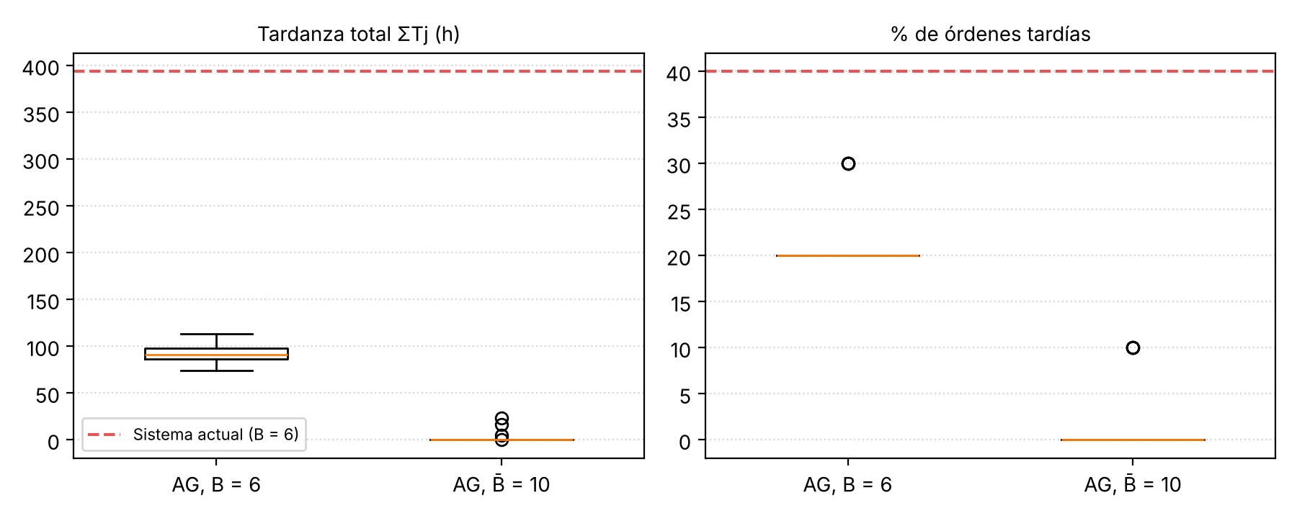

Anexo K. Reproducción de los resultados y código del modelo
Este anexo describe cómo reproducir los resultados del trabajo. El modelo se implementó en Python, en el archivo final_sc_hfsagls_S2_4.py, y los experimentos en los programas de las carpetas fase2 y fase3 del anexo digital. Todos los programas leen los datos de BD_HFS.xlsx. Como el algoritmo genético es aleatorio, cada corrida usa una semilla fija: con la misma semilla, el mismo código y los mismos datos se obtiene exactamente el mismo resultado; solo cambia el tiempo de cómputo según el computador.
Tabla K.1. Software utilizado
Componente | Versión
Python | 3.13.17
PuLP (modelado del MILP) | 4.2.0
HiGHS (solver del MILP) | 1.15.1
pandas (datos) | 3.0.5
NumPy | 2.5.3
SciPy (pruebas estadísticas) | 1.18.1
Matplotlib (gráficas) | 3.11.2
openpyxl (lectura de Excel) | 3.1.5

Los tiempos de cómputo reportados corresponden a un equipo Linux con procesador Intel Xeon Processor @ 2.10GHz y 4 núcleos, con hasta cuatro corridas en paralelo.
Tabla K.2. Semillas de los experimentos
Experimento | Semillas | Observación
Verificación del decodificador | 1 | 200 cromosomas aleatorios
Validación con instancias reducidas | 1 a 10 | 10 réplicas por instancia
Calibración: diseño factorial | 1001 a 1005 | La réplica r usa 1000 + r en las 27 combinaciones
Calibración: criterio de parada | 1101 a 1110 | 10 réplicas por criterio
Réplicas finales | 1201 a 1210 | La programación propuesta es la de la semilla 1203
Fase 3: escenario base | 3001 a 3030 | 30 réplicas por configuración
Fase 3: sensibilidad y exigencia | 3001 a 3010 | 10 réplicas por caso

Tabla K.3. Programas y comandos para reproducir los resultados
Resultado | Comando
Ejecutar el modelo (programación propuesta) | python final_sc_hfsagls_S2_4.py BD_HFS.xlsx
Verificar el decodificador | python fase2/verificar_factibilidad.py final_sc_hfsagls_S2_4.py BD_HFS.xlsx
Validación con instancias reducidas | python fase2/validacion_milp.py final_sc_hfsagls_S2_4.py BD_HFS.xlsx
Calibración: diseño factorial | python fase2/calibracion_ag.py diseno final_sc_hfsagls_S2_4.py BD_HFS.xlsx --instancia real
Calibración: criterio de parada | python fase2/calibracion_ag.py parada final_sc_hfsagls_S2_4.py BD_HFS.xlsx --instancia real
Réplicas finales | python fase2/solucion_final.py final_sc_hfsagls_S2_4.py BD_HFS.xlsx 10
Experimentos de la Fase 3 | python fase3/experimentos_fase3.py correr final_sc_hfsagls_S2_4.py BD_HFS.xlsx

A continuación se presentan las funciones principales del modelo. El código completo, con la lectura de datos, las reglas de despacho y los reportes, está en el anexo digital.
Decodificador: convierte el cromosoma en una programación (simular_hfs)
def simular_hfs(individuo: dict) -> Tuple[Dict[str, float], Dict]:
"""
Convierte el cromosoma en una programación (esquema serial, etapa por etapa).

Para cada sublote (j, k), en el orden del nivel 2 de cada etapa:
* está listo en la liberación r_j (troquelado) o al terminar la etapa
anterior;
* en troquelado se ubica después del último sublote de la máquina y se
suma el alistamiento si es el primero de la máquina o si cambia la
referencia; en las demás etapas ocupa el primer hueco libre;
* se asigna a la máquina en la que termina primero (ECT).

Retorna
C : {orden: terminación en la última etapa}
gantt : {etapa: [(orden, sublote, máquina, inicio, fin), ...],
'alistamientos': [(etapa, máquina, inicio, fin), ...]}
"""
k = individuo['k']
doc = {j: props_a_docenas(j, individuo['proporciones'][j]) for j in TRABAJOS}

listo = {(j, b): RELEASE[j] for j in TRABAJOS for b in range(1, k[j] + 1)}
agenda: Dict[str, List[Tuple[float, float]]] = {}
gantt: Dict = {s: [] for s in ETAPAS}
gantt['alistamientos'] = []

for s in ETAPAS:
fin_s = {}
setup_h = ALISTAMIENTO_MIN_POR_ETAPA.get(NOMBRE_ETAPA[s], 0.0) / 60.0
ultimo: Dict[str, Tuple[str, float]] = {} # máquina → (referencia, fin)
for (j, b) in individuo['posiciones'][s]:
cant = doc[j][b - 1]
if cant <= 0:
fin_s[(j, b)] = listo[(j, b)]
continue
t_listo = listo[(j, b)]

mejor = None
for m in elegibles(j, s):
p = tiempo_horas(j, m, cant)
if setup_h > 0:
prev = ultimo.get(m)
libre = prev[1] if prev else 0.0
su = setup_h if (prev is None or prev[0] != PRODUCTO[j]) else 0.0
ini = max(libre + su, t_listo)
cand = (m, ini, ini + p, libre, su)
else:
ini = _primer_hueco(agenda.get(m, []), t_listo, p)
cand = (m, ini, ini + p, None, 0.0)
if mejor is None or cand[2] < mejor[2] - 1e-9: # ECT
mejor = cand
m, ini, fin, libre, su = mejor

if setup_h > 0:
ultimo[m] = (PRODUCTO[j], fin)
if su > 0:
gantt['alistamientos'].append((s, m, libre, libre + su))
else:
bisect.insort(agenda.setdefault(m, []), (ini, fin))
fin_s[(j, b)] = fin
gantt[s].append((j, b, m, ini, fin))
listo = fin_s

C = {j: max(listo[(j, b)] for b in range(1, k[j] + 1)) for j in TRABAJOS}
return C, gantt

Operador de cruce (aritmético en el nivel 1, LOX en el nivel 2) (cruce)
def cruce(p1: dict, p2: dict) -> Tuple[dict, dict]:
"""
Nivel 1: cruce aritmético con un peso aleatorio λ por orden; el hijo 1
recibe λ·p1 + (1 − λ)·p2 y el hijo 2 lo complementario, de modo
que los dos hijos tienen tamaños distintos.
Nivel 2: cruce de orden lineal (LOX) en cada etapa, que recombina las
secuencias de los padres dentro de la etapa.
"""
h1 = copy.deepcopy(p1)
h2 = copy.deepcopy(p2)
h1.pop('_eval', None)
h2.pop('_eval', None)

for j in TRABAJOS:
lam = random.random()
a, b = p1['proporciones'][j], p2['proporciones'][j]
h1['proporciones'][j] = _mezcla_props(a, b, lam)
h2['proporciones'][j] = _mezcla_props(a, b, 1.0 - lam)

for s in ETAPAS:
h1['posiciones'][s] = _cruce_lox(p1['posiciones'][s], p2['posiciones'][s])
h2['posiciones'][s] = _cruce_lox(p2['posiciones'][s], p1['posiciones'][s])
return h1, h2

Operador de mutación (perturbación en el nivel 1, intercambio en el nivel 2) (mutar)
def mutar(individuo: dict) -> dict:
"""
Nivel 2: intercambio de dos sublotes en la secuencia de una etapa.
Nivel 1: perturbación normal de la proporción de un sublote de la orden,
seguida de normalización.
"""
ind = copy.deepcopy(individuo)
ind.pop('_eval', None)

if random.random() < GA_PARAMS['prob_mut_pos']:
s = random.choice(ETAPAS)
orden = ind['posiciones'][s]
if len(orden) >= 2:
a, b = random.sample(range(len(orden)), 2)
orden[a], orden[b] = orden[b], orden[a]

for j in TRABAJOS:
if random.random() < GA_PARAMS['prob_mut_prop']:
props = ind['proporciones'][j][:]
idx = random.randrange(ind['k'][j])
props[idx] = max(1e-9, props[idx] + random.gauss(0, GA_PARAMS['desv_mut_prop']))
t = sum(props)
ind['proporciones'][j] = [p / t for p in props]
return ind

Ciclo principal del algoritmo genético (algoritmo_genetico)
def algoritmo_genetico(verbose: bool = True,
individuo_semilla: Optional[dict] = None
) -> Tuple[dict, List[Tuple[float, float]]]:
"""
Ejecuta el algoritmo y retorna (mejor_individuo, historial).
El individuo semilla (mejor regla de despacho) reemplaza al primero de la
población inicial aleatoria.
"""
if GA_PARAMS['semilla'] is not None:
random.seed(GA_PARAMS['semilla'])

poblacion = [crear_individuo() for _ in range(GA_PARAMS['poblacion'])]
if individuo_semilla is not None:
poblacion[0] = copy.deepcopy(individuo_semilla)
poblacion[0].pop('_eval', None)
for ind in poblacion:
fitness(ind)

mejor_global = copy.deepcopy(min(poblacion, key=fitness))
historial = []
ultima_mejora = 0

if verbose:
print(SEP)
print(" ALGORITMO GENÉTICO — FLOW SHOP HÍBRIDO CON SUBLOTES CONSISTENTES")
print(f" Población: {GA_PARAMS['poblacion']} | Cruce: {GA_PARAMS['prob_cruce']} | "
f"Mutación: {GA_PARAMS['prob_mutacion']} | Parada: "
f"{GA_PARAMS['sin_mejora']} generaciones sin mejora "
f"(máx. {GA_PARAMS['generaciones']})")
print(SEP)
print(f" {'Gen':>5} | {'Mejor ΣTj':>11} | {'Mejor Cmax':>11} | "
f"{'Media ΣTj':>11} | {'Media Cmax':>11}")
print(f" {'-'*62}")

for gen in range(GA_PARAMS['generaciones']):
nueva = [copy.deepcopy(min(poblacion, key=fitness))] # elitismo

while len(nueva) < GA_PARAMS['poblacion']:
p1 = seleccion_torneo(poblacion, GA_PARAMS['tam_torneo'])
p2 = seleccion_torneo(poblacion, GA_PARAMS['tam_torneo'])
if random.random() < GA_PARAMS['prob_cruce']:
h1, h2 = cruce(p1, p2)
else:
h1, h2 = copy.deepcopy(p1), copy.deepcopy(p2)
if random.random() < GA_PARAMS['prob_mutacion']:
h1 = mutar(h1)
if random.random() < GA_PARAMS['prob_mutacion']:
h2 = mutar(h2)
nueva.extend([h1, h2])

poblacion = nueva[:GA_PARAMS['poblacion']]
for ind in poblacion:
fitness(ind)

mejor_gen = min(poblacion, key=fitness)
if fitness(mejor_gen) < fitness(mejor_global):
mejor_global = copy.deepcopy(mejor_gen)
ultima_mejora = gen + 1
historial.append(evaluar(mejor_global))

if gen + 1 - ultima_mejora >= GA_PARAMS['sin_mejora']:
if verbose:
sti, cmx = evaluar(mejor_global)
print(f" {gen+1:>5} | {sti:>11.4f} | {cmx:>11.4f} | parada: "
f"{GA_PARAMS['sin_mejora']} generaciones sin mejora")
break

if verbose and (gen % 50 == 0 or gen == GA_PARAMS['generaciones'] - 1):
vals = [evaluar(i) for i in poblacion]
sti, cmx = evaluar(mejor_global)
print(f" {gen+1:>5} | {sti:>11.4f} | {cmx:>11.4f} | "
f"{sum(v[0] for v in vals)/len(vals):>11.4f} | "
f"{sum(v[1] for v in vals)/len(vals):>11.4f}")

if verbose:
print(SEP + "\n")
return mejor_global, historial

